1. Apa yang dimaksud dengan HTTP?

Jawab: HTTP merupakan singkatan dari Hypertext Transfer Protocol, yaitu suatu protocol jaringan yang berfungsi untuk memudahkan proses transfer antar computer.

2. Jelaskan konsep dari

a. Http Headers beserta komponennya yang kamu ketahui

Jawab: Headers merupakan inti dari respon HTTP, dan membawa informasi tentang browser klien, server dan lain-lain.

Komponen HTTP Headers:

- Host

- User-Agent

-Cookie

b. Http request Methods (tuliskan masing-masing method yang kamu ketahui dan jelaskan fungsinya)

Jawab: HTTP request Methods merupakan suatu metode yang digunakan oleh client untuk menentukan aksi yang akan dilakukan pada sumber daya yang ditentukan di web server.

* GET, digunakan untuk mengambil data server
* POST, digunakan untuk mengirim data ke server untuk di proses
* PUT, digunakan untuk mengirim data ke server untuk membuat atau mengganti sumber daya yang ditentukan

c. Http request body

Jawab: HTTP request body merupakan bagian dari request HTTP yang digunakan untuk mengirim data dari client ke server

d. Http response status dan jelaskan masing-masing status 200, 400, 404, 500

Jawab: HTTP response status merupakan kode numerik yang dikirimkan oleh server web sebagai bagian dari respons HTTP untuk memberikan informasi tentang hasil dari permintaan yang dikirim oleh client.

- 200 OK, request client berhasil dikirim ke server

- 400 Bad Request, request client memiliki format yang salah atau tidak dipahami oleh server

- 404 Not Found, sumber daya yang diminta oleh client tidak ditemukan oleh server

- 500 Internal Server Error, terjadi kesalahan internal di server saat memproses request client

3. Apa itu Middleware?

Jawab: Middleware digunakan untuk memproses permintaan object (req) HTTP, saat permintaan dikirim oleh client, kemudian respons object (res) dikirim kembali ke client. Setelah menjalankan siklus permintaan dan respons maka dijalankannya fungsi (next)

4. Buatlah sebuah script program dengan menggunakan kombinasi dari

a. Middleware dan GET method

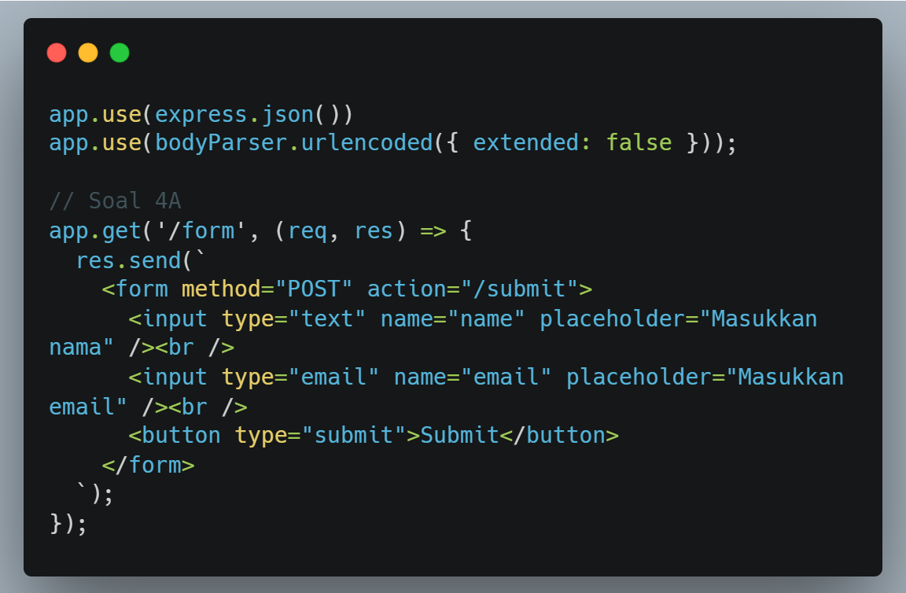

b. Middleware dan POST method

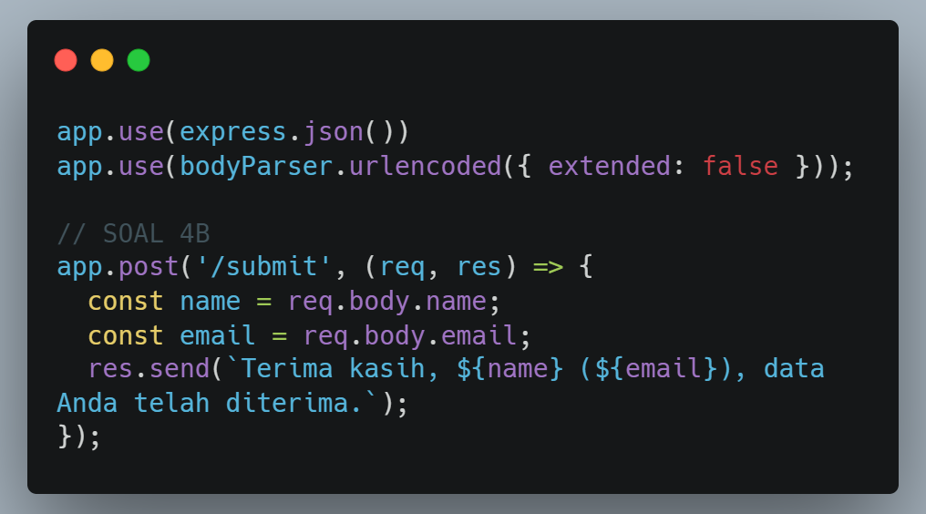

5. Buatlah sebuah sample data json dengan menggunakan tema dari pilihan berikut

a. toko buku

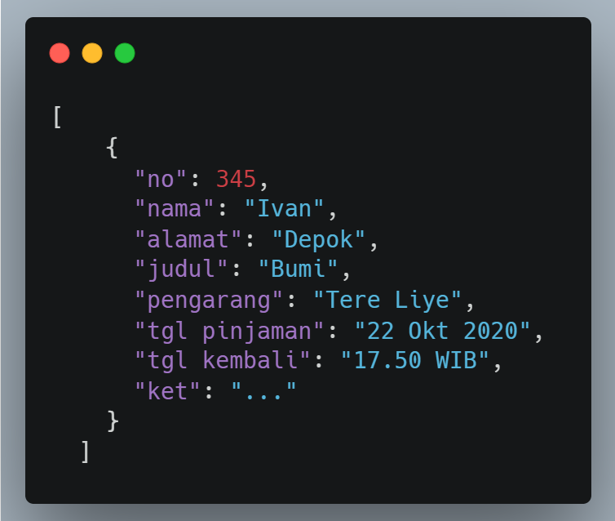

b. tiket bioskop

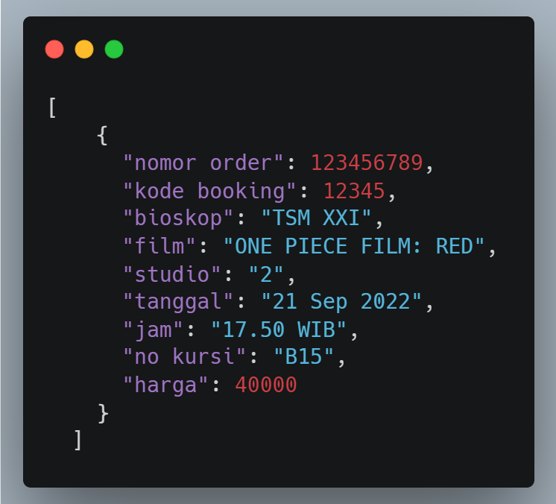

6. Buatlah sebuah script operasi CRUD dengan menggunakan Express JS dan MongoDB yang terdiri dari

a. operasi create

b. operasi read

c. operasi update

d. operasi delete

7. Apa yang dimaksud dengan static files? buatlah sebuah script program yang menerapkan konsep tersebut

Jawab: Static File/File statis merupakan proses pengiriman file dari server ke client tanpa adanya manipulasi atau perubahan pada kontennya. File statis biasanya berupa gambar, css, JavaScript, atau file-file lainnya.